2.4 《串联电路和并联电路》导学案
【学习目标】
掌握串并联电路的电流、电压、电阻的基本规律，掌握电压表和电流表的改装原理．
【学习过程】
1．从电流、电压、总电阻、电压分配四方面说明串联电路和并联电路的基本特点和重要性质：

2．试证明①并联电路的并联电路总电阻小于任一支路电阻；②任意电路一部分电阻增加，总电阻也增加。

3．理解稍复杂电路的等效化简方法：
（1）电路化简时的原则：①无电流的支路化简时可去除；②等电势的各点化简时可合并；③理想导线可任意长短；④理想电流表可认为短路，理想电压表可认为断路。
（2）常用等效化简方法：①电流分支法：a先将各结点用字母标出；b判断各结点元件的电流方向；c按电流流向，自左向右将元件、结点、分支逐一画出；d将画出的等效图加工整理。②等势点排列法：a先将各结点用字母标；b判断各结点电势高低；c将各结点按电势高低自左向右排列，再将各结点间的支路画出；d将画出的等效图加工整理。
（3）含有电容器的直流电路的分析方法：①电路稳定时，电容器是断路的，其两端电压等于所并联的电路两端的电压；②电路的电流、电压变化时，将会引起电容器的充（放）电；如果电容器两端电压升高，电容器将充电；如果电压降低，电容器将通过与它并接的电路放电。

6．电压表是由小量程的电流表串联一定的分压电阻所组成。为了计算分压电阻，需要测定电流表的两个基本参数，即_________和_________。
7．用串联分压的原理来改装电压表，扩大量程。串联的电阻大小根据所分担的电压来计算即R_{串}=（U-IgRg）/Ig。
8．改装电压表
根据Ig、Rg和要求改装后电压表的量程U,计算串联电阻：R_{串}=（U-IgRg）/Ig，选择电阻箱上的阻值为R_{串}，把电流表和该电阻箱串联，就做成了量程为U的电压表。此时电流表的刻度就是电压表的刻度了，满偏电流Ig代表电压U，刻度是均匀的。考虑到学生用电阻箱最大阻值只有9999Ω，用J0415型微安表宜改装成为量程2V，用J0409型电流表宜改装成量程3V。
[范例精析]
例1、如图所示，A、B两端电压不变，将变阻器R₂的滑动端P向左移动，B、C间的等效电阻将_________，电阻R₁上的电压将_________，灯泡L会_________。
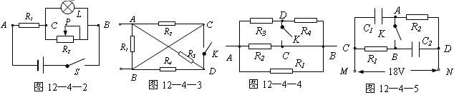
解析：在L和R₂的并联电路中，变阻器滑动端P向左移动，变阻器的使用电阻变小，即并联电路某一支路电阻变小，总电阻变小，故B、C间的等效电阻变小。
L和R₂并联再和R₁串联的电路中，由于A、B两端电压不变，R₁不变，R_{BC}变小，所以R₁分得的电压变大，R_{BC}分得的电压变小，灯泡L变暗。或者利用R_{总}减小，I=U/R增大，所以U_{AC}=IR₁增大，U_{CB}减小。
用极限法分析：设P滑到R₂的最左端，则R₂的使用电阻为零，L被短路，立即可得出：BC间电阻为零，灯泡L不发光，R₁上的电压等于总电压。

例2、如图所示，设R₁=R₂=R₃=R₄=R，求电键K闭合和开启时，A、B两端电阻之比。
解析：用分支法简化电路：由A经R₁为第一支路到B，（原则上最简便直观）；由A取第二支路经R₂经C到B；由A取第三支路经R₃到D再经R₄到B；CD间接有K，如图12—4—4所示。
K闭合：R₄短路，相当于R₁、R₂、R₃并联，故R_{AB}=R/3
K开启：相当于R₃、R₄串联后再和R₁、R₂并联，故: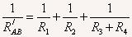；
R/_{AB}=2R/5，所以R_{AB}∶R/_{AB}=5∶6
例3、一个分压电阻为R₁串联到电压表上，使电压表的量程扩大为原来的n倍，另一个分压电阻R₂串联到同一电压表上，量程扩大到原来的m倍，如果把这两个电阻并联之后再串联到电压表上，此时电压表的量程扩大了几倍？[来源:学#科#网Z#X#X#K]
解析:设原电压表的内阻为R_{V}，原来的量程为U，满偏电流为I，则有：[来源:Zxxk.Com]
U=IR_{V}
串联上分压电阻R₁时，有：I（R₁+R_{V}）=nU
串联上分压电阻R₂时，有：I（R₂+R_{V}）=mU
R₁、R₂并联后再串联到电压表上时，有：I[R₁R₂/(R₁+R₂)+R_{V}]=kU
把I=U/R_{V}代入得：R₁=（n-1）R_{V}，R₂=（m-1）R_{V}，R₁R₂/(R₁+R₂)=(k-1)R_{V}
由以上方程可解得：k=(mn-1)/(m+n-2)
【训练测试】
1．在下图所示的电路中，通过电阻R₁的电流I₁是 ( )
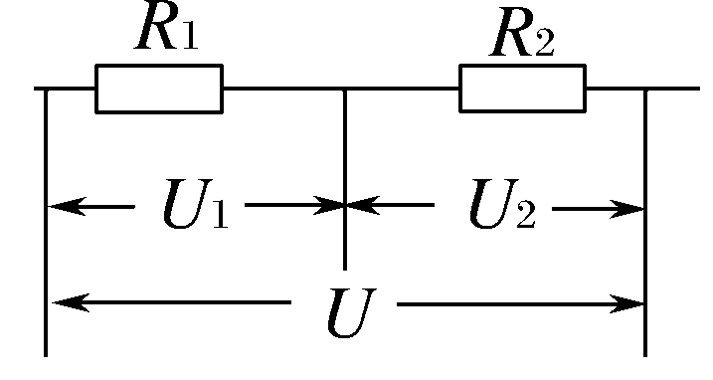[来源:学+科+网Z+X+X+K]
A．I₁＝ B．I₁＝
C．I₁＝ D．I₁＝
2．下列说法中正确的是 ( )
A．一个电阻和一根无电阻的理想导线并联，总电阻为零
B．并联电路任一支路的电阻都大于电路的总电阻
C．并联电路任一支路电阻增大(其他支路不变)，则总电阻一定增大
D．并联电路任一支路电阻增大(其他支路不变)，则总电阻一定减小
3．一照明灯泡电路如下图所示，开关S闭合后，电灯不亮，但用测电笔测试a点和b点均见氖管发光．电灯不亮可能的原因是 ( )
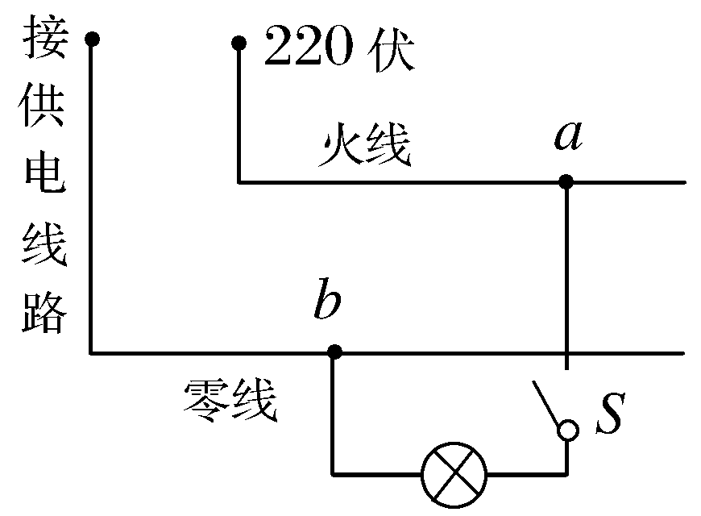
A．电厂停电
B．灯丝断了
C．供电线路某处火线断路
D．供电线路某处零线断路
4．用半导体材料制成热敏电阻，在温度升高时，电阻会迅速减小，如图所示，将一热敏电阻接入电路中，接通开关后，会观察到 ( )
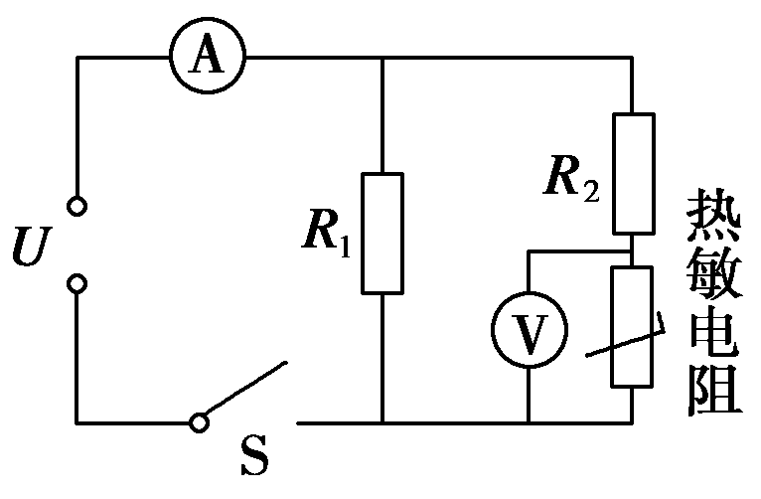
A．电流表示数不变 B．电流表示数减小
C．电压表示数增大 D．电压表示数减小
5．如下图所示电路中，伏特表V₁和V₂的内阻都远远大于R₁、R₂、R₃和R₄的电阻．R₁和R₃电阻未知，R₂＝R₄＝20Ω，伏特表V₁和V₂的读数分别为15V和10V，则a、b两点间的电压为 ( )
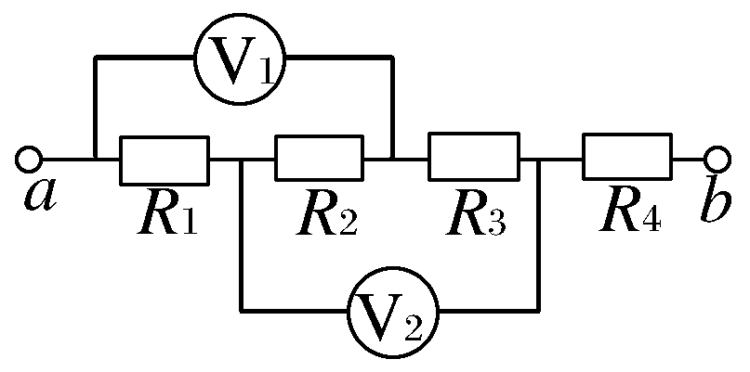
A．23V B．24V
C．25V D．26V
6．(2009·贵州兴义市清华实验中学高二检测)一灵敏电流计，允许通过的最大电流(满刻度电流)为I_{g}＝50μA，表头电阻R_{g}＝1kΩ，若改装成量程为I_{m}＝10mA的电流表，应________联的电阻阻值为________Ω.若将此电流计改装成量程为U_{m}＝15V的电压表，应再________联一个阻值为________Ω的电阻．
【参考答案】
1．答案：BC
2．答案：ABC[来源:Z+xx+k.Com]
3．答案：D
解析：当用测电笔尖测试a点和b点均见氖管发光，说明电厂没有停电，电灯的灯丝没有断，供电线路的火线没有发生断路，因此可排除选项A、B、C，故正确答案应选D.
4．答案：D
解析：接通开关后热敏电阻的温度升高，电阻减小，总电阻减小，I_{总}＝得I_{总}增大，电流表示数变大，A、B错误．R₁中电流I₁不变，R₂支路的电流I₂增大，UR₂增大，又U＝UR₂＋U_{热}，则U_{热}减小，D正确．
5．答案：C
解析：因为R₁、R₂、R₃和R₄串联，且
R₂＋R₃＝R₃＋R₄
故R₃和R₄上的电压也为10V.a、b两点间电压是R₁和R₂上电压与R₃和R₄上电压之和，即为
15V＋10V＝25V
6．答案：并，5；串，299000

【学习反思】
串联电路的总电阻和各个电阻的关系怎样？并联电路的总电阻和各个电阻的关系怎样？将表头改装成大量程的电压表或电流表时，应当和一定阻值的电阻怎样连接？
[来源:Zxxk.Com]

